Inicio de la app
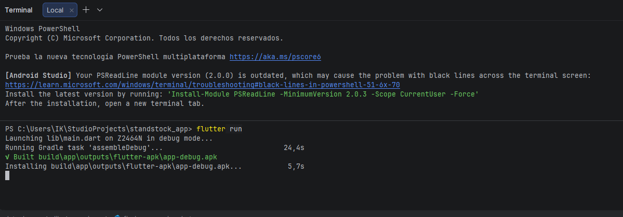

Primera pantalla (login_screen.dart)
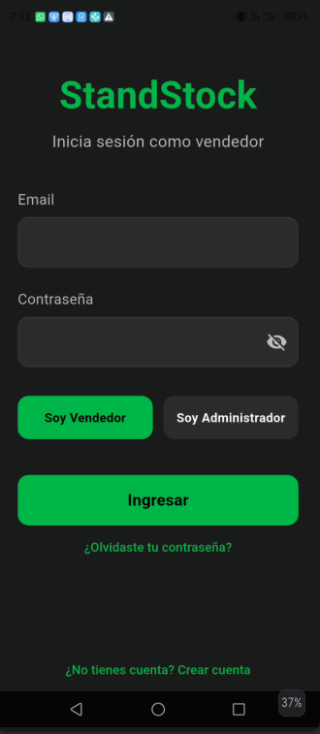

Código de login_screen.dart

Pantalla de “¿Olvidaste tu contraseña / Recuperar contraseña?”
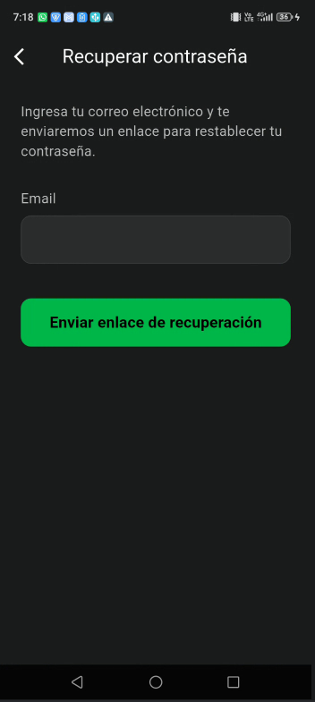

Código forgot_password_screen.dart

Pantalla de crear cuenta
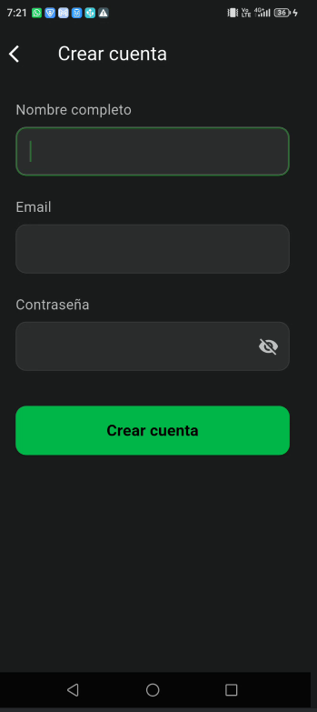

Código de register_screen.dart

Pantalla de Dashboard vendedor (luego de iniciar sesión)
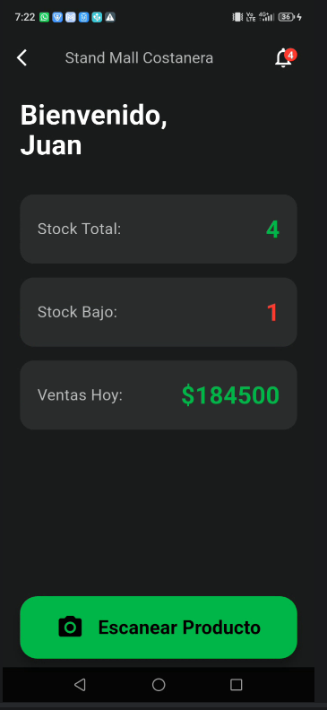

Código de dasboard_vendedor_screen.dart

Pantalla de alertas
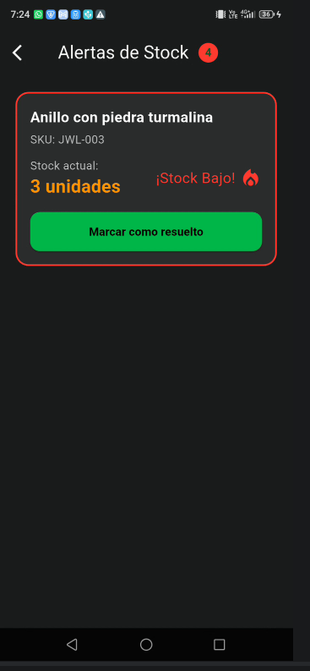

Código de alertas_screen.dart

Pantalla de escanear
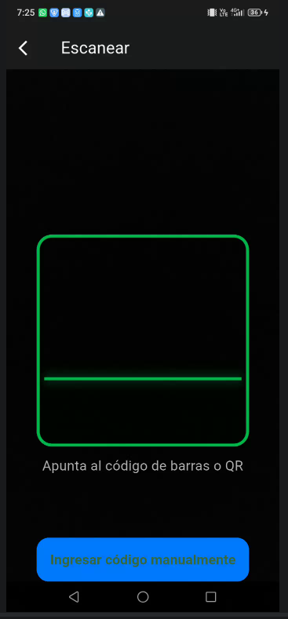

Código de escanear_screen.dart

Pantalla de ingresar código manualmente
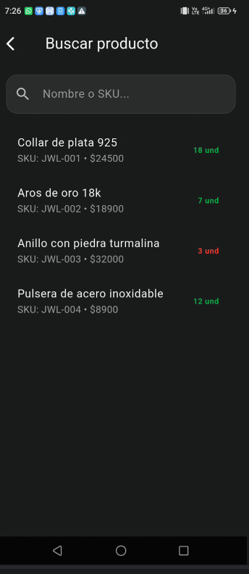

Código de busqueda_manual_screen.dart

Pantalla de detalle producto
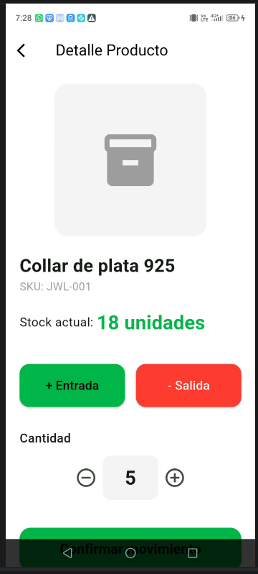

Código detalle_producto_screen.dart

Main.dart
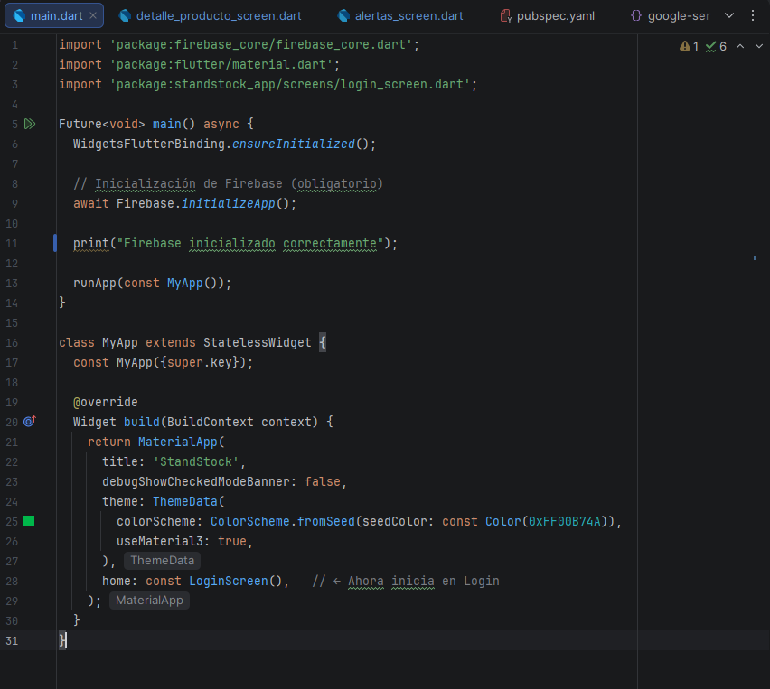

Base de datos Firebase
